OLuTin kyselyyn koronan vaikutuksista opintoihin vastasi 324 opiskelijaa. Suurin osa vastaajista koki etäopiskelun vaikuttaneen opintoihin joko hieman negatiivisesti, tai ei negatiivisesti eikä positiivisesti (Kuva 1). Suurin osa vastaajista koki myös, että etäopiskelu on vaikuttanut heidän opiskelumotivaatioonsa hieman negatiivisesti (kuva 2).
324 students answered to our survey about how has the COVID-19 affected studies. Most of the answerers felt that remote learning has affected their studies a little bit negatively, or neither in a negative or positive way (picture 1). Most of the answerers also felt that remote learning has affected their strudy motivation a little bit negatively (kuva 2)

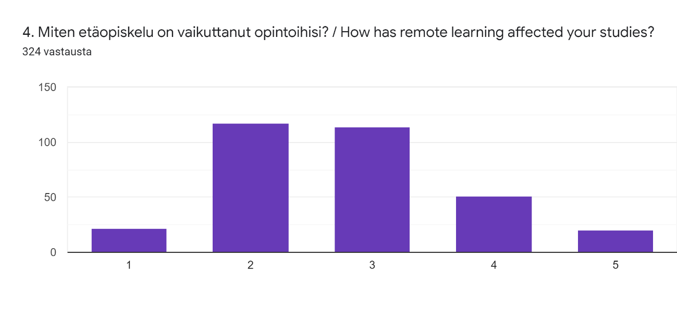
Kuva 1 Miten etäopiskelu on vaikuttanut opintoihin, 1: Erittäin negatiivisesti/very negatively - 5: Erittäin positiivisesti: very positively
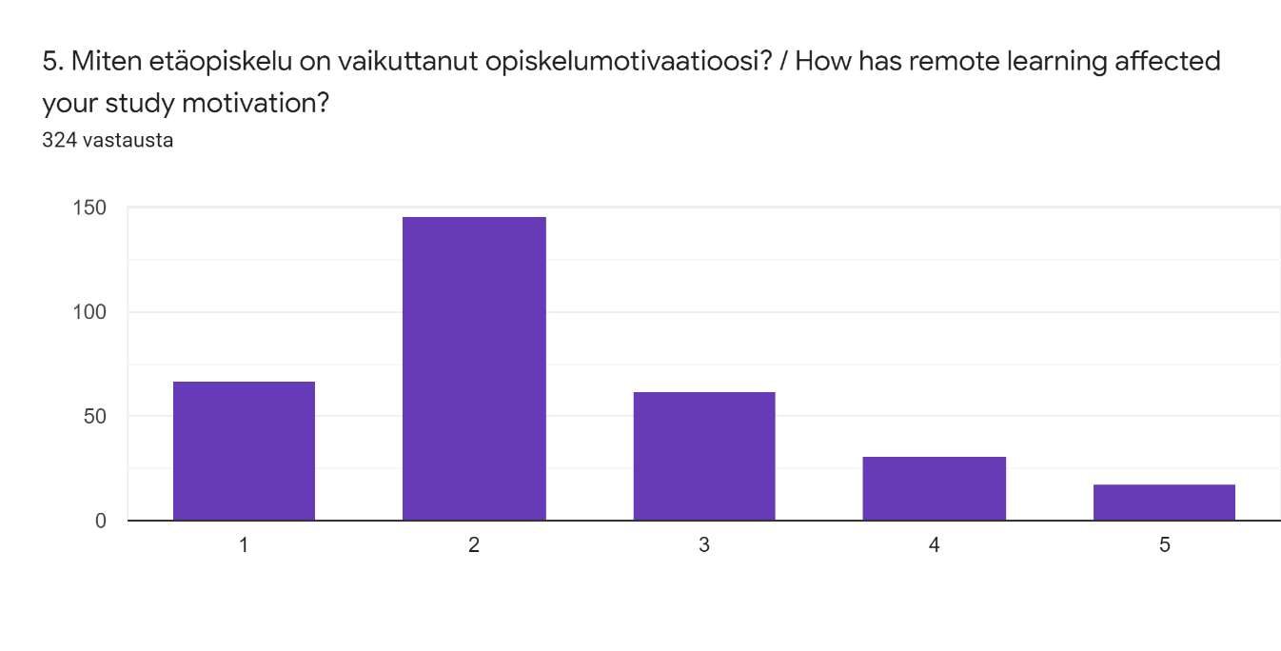
Kuva 2 Etäopiskelun vaikutukset opiskelumotivaatioon, 1: Erittäin negatiivisesti/very negatively - 5: erittäin positiivisesti/very positively

Yli 200 vastaajaa koki etäopiskelun henkisesti raskaammaksi kuin kontaktiopiskelun, ja 54 % vastaajista sanoi voineensa syksyn aikana psyykkisesti aiempaa huonommin.
Over 200 answerers felt that remote learning has been mentally mentally heavier than contact learning, and 54 % said, that they’ve been feeling worse than usual during the remote learning period.

Suurin osa vastaajista on kokenut olonsa yksinäiseksi etäopintojen aikana vähintäänkin joskus (kuva 3).
Most of the answerer has felt theirselves lonely at least sometimes during the remote learning (picture 3).
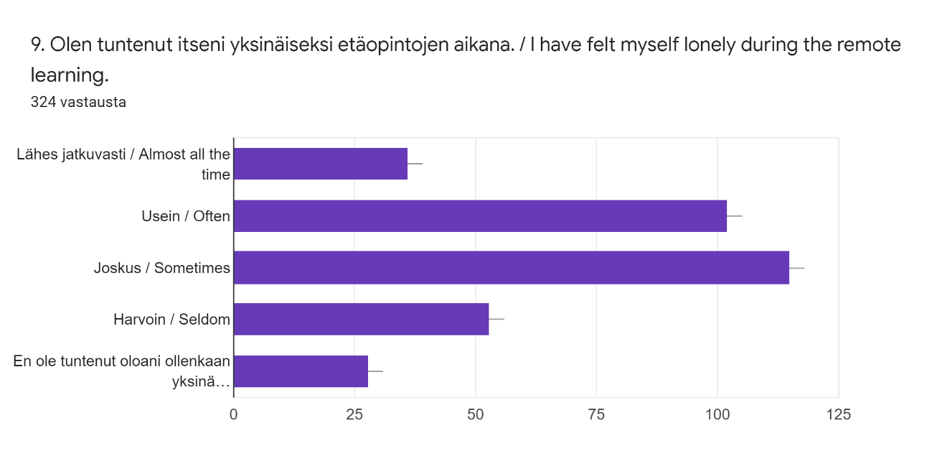
Kuva 3 yksinäisyys etäopintojen aikana
Avoimissa vastauksissa oltiin tyytyväisiä siihen, että OLuT sai järjestettyä syksyn perinteiset fuksitapahtumat. Vastauksista kuitenkin kävi myös ilmi, että OLuTin etätapahtumat ovat jääneet monilta huomaamatta, ja vastanneet kokivat, ettei tapahtumia ole juurikaan järjestetty syyskuun jälkeen. Erilaisia ulkoilu- ja urheilutapahtumia toivottiin enemmän.

In open question about the opininons on the events organized in Autumn, it came clear that people were happy about the fact that OLuT managed to organize the traditional freshmen events. Still, many answerers felt that there has been no events after September. Answerers wished for more different kinds of outdoor events and sportevents, and also alcohol free events.

